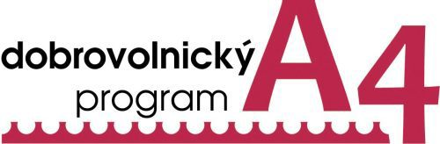
Dobrovolnický program A4

Žádost o poskytnutí podpory Občanským sdružením Altus pro neformální skupiny dobrovolník

- Žadatel (vedoucí osoba týmu, starší 18 let)

jméno a příjmení:

ulice a č.p.:

obec:

e-mail:

telefon:
rok narození:
Členové týmu (jméno a příjmení, ulice a číslo popisné, obec)
1.
2.
3.
Bankovní spojení (číslo účtu, kód banky):

2. Popis projektu
Popis projektu (max. 500 slov) – co hodláte udělat:

Cílová skupina (pro koho) a proč chcete projekt realizovat:

Místo – kde chcete realizovat:

Termín (příp. časový harmonogram):

3. Rozpočet (na co chcete použít dotace – max. 4.400 Kč, ostatní spoluúčast apod.)

4. Výše požadovaného příspěvku ……………………………………………

V………………….……dne………………………

Podpis

Žádost odešlete vždy do posledního dne předchozího čtvrtletí (např. realizace 1-3/2014 do 31. prosince 2013, realizace 4-6/2014 do 31. března 2014) pozemní poštou na adresu Občanské sdružení Altus, Roman Málek, Strojařů 1387, 537 01 Chrudim a do levého rohu uveďte svoji adresu a heslo „Dobrovolnický program A4“. Současně pošlete tuto žádost ve formátu DOC (bez podpisu) na adresu malek@chrudimka.cz do posledního dne předchozího čtvrtletí realizace projektu.

Informace o Dobrovolnickém programu na stránkách www.osaltus.cz

